软交换系统自动化测试的设计与实现
王迎超
（河北远东通信系统工程有限公司，河北 石家庄 050200）

摘 要：针对软交换系统在工程化应用测试过程中大批量回归测试费时耗力的问题 ，从工作需要出发构建了一个自动化 测试平台 。该平台主要采用Doubango 框架与 SIPp 工具等技术，涵盖了软交换系统的功能测试、稳定性测试及性能测试等多方 面的功能，可重复进行大批量回归测试 。通过与人工手动执行测试用例进行对比实验，结果表明该平台可以提高测试人员的测 试效率，帮助研发进行缺陷预防，减少系统开发成本，提高系统质量及缩短系统开发周期。
关键词：软交换系统；自动化测试；回归测试；Doubango；SIPp
中图分类号：TN915 文献标志码：A 文章编号：1008- 1739（2019）23- 65- 3

Design and Implementation of Automated Test for Softswitch System

WANG Yingchao
(Hebei Far-east Communication System Engineering Co., Ltd.，Shijiazhuang 050200, China)

Abstract：Aiming at the time-consuming and labor-intensive problem of large-scale regression test in the process of engineering application testing of softswitch system, an automated test platform is built according to practical work demands. The platform mainly uses technologies such as Doubango framework and SIPp tools, involve multiple functions of softswitch system such as functional test, stability test, performance test, etc., and the large-volume regression test can be done repeatedly. The experiment of comparing with manual test case is done, and the results show that the platform can improve the test efficiency of test operators and help to the defect prevention during the development, reduce system development costs, improve system quality, and shorten system development cycle.
Keywords：softswitch system; automated test; regression test; Doubango; SIPp

0 引言
为了更加快速、有效、可靠地对软件进行测试，提高被测 系统的质量 ，测试工具和工具思维就必然会被引入到测试工 作中，自动化测试也被提上日程[1] 。常用的自动化测试工具种 类繁多，其中主流的有 UFT,Selenium,LoadRunner 等，但是针 对于软交换系统的特点 ，商业的自动化测试工具都存在着一 定的不足，例如无法支持专用协议和倾向于单一类型测试，为 此专门设计开发了一套用于软交换系统的自动化测试平台。
1 软交换自动化测试平台设计
软交换自动化测试平台采用黑盒测试的方法 ，功能测试 模块和稳定性测试模块底层均采用基于 Doubango 框架的 SIP/IMS（VoIP）客户端组件模拟人工测试的执行过程，上层封 装为关键字驱动的设计方案，便于业务嵌套和组合。另外借助 于 SIPp 工具对软交换系统的性能进行测试验证 。测试平台网 收稿日期：2019-09-26

络架构如图 1 所示，由被测对象、性能测试服务器、测试客户 端及性能监控客户端等组成，测试平台采用 Visual Stutio 2017
开发。
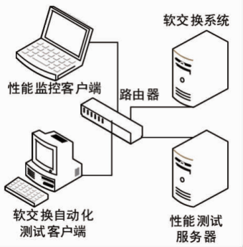
图 1 软交换系统自动化测试平台网络架构

1.1 被测对象软交换系统
软交换是一种功能实体，为下一代网络 NGN 提供具有实 时性要求的业务的呼叫控制和连接控制功能，是固定电话向 NGN 平滑过渡的核心系统[2] 。会话初始协议（Session Initiation Protocol，SIP）是一个基于文本的应用层控制协议，用于创建、 修改和释放一个或多个参与者的会话。SIP 还是一种源于互联

65
(c)1994-2024 china Academic Journal Electronic pubolishing House. A1l rights reserved. http://www.cnki.net

网的 IP 语音会话控制协议，具有灵活、易于实现和便于扩展等 特点[3] 。本设计只针对软交换系统开发了 SIP 协议相关的自动 化测试。

1.2 测试客户端
测试客户端具有进行功能测试稳定性测试、性能测试、生 成测试记录日志及生成测试结果报告的功能，系统界面如图 2 所示。
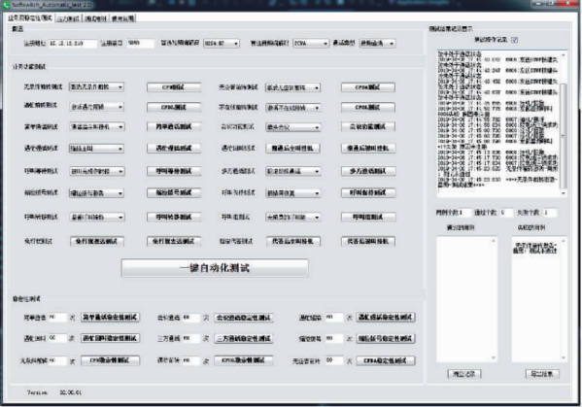
图 2 软交换自动化测试平台控制界面
设计思路是采用关键字驱动的方式 。关键字驱动框架的 基本工作是将测试用例分成 4 个不同的部分。① 测试步骤：仿 照 人 工 测 试 的 执 行 步 骤 ； ② 测 试 步 骤 中 的 对 象 ： 基 于 Doubango 框架的 SIP 协议部分封装生成一定数量的软 IP 话 机终端 ；③ 测试对象执行的动作： 包括注册 、呼叫 、发送 DTMF、呼叫保持释放、挂机等一系列操作；④ 测试对象需要的 数据：比如话机号码、注册地址、端口号及音视频编码格式等。 由测试人员选择需要执行的功能模块和用例 ，后台根据测试 步骤获取相应的测试数据执行一系列注册、呼叫等操作，在用 例执行过程中监控此对话机在每一个操作前后的注册状态、 呼叫状态、来电号码等是否与预期的一致来判断测试结果，并 且支持单条用例和部分用例灵活执行 。测试执行过程通过 Log4net 日志工具将每一步执行的操作和话机状态的实时变 化都输出到日志文件保存，便于后期定位 bug 的发生场景及分 析原因。

1.3 性能测试服务器
性能测试服务器的主要功能是对软交换系统进行压力测 试、负载测试、强度测试和容量测试 。最关键的是验证行业中 要求满足以下性能指标。① 系统容量指标：包括可接入的用户 数和可同时进行的并发呼叫量 ； ② 系统处理能力是通过 BHCA 或者 CAPS 来衡量 ；③ 软交换延时是指软交换对消息 的转发时间。
性能测试采用的是 SIPp 工具技术，SIPp 是一个测试 SIP 协议性能的工具软件 ，它包含了一些基本的 SipStone 用户代 理工作流程（UAC, UAS），并可使用 INVITE, BYE 建立和释放 多个呼叫 。也可以读 XML 的场景文件，即描述任何性能测试

的配置文件，它能动态显示测试运行的统计数据。

1.4 性能监控客户端
性能监控客户端的作用是在测试过程中监控软交换系统 的性能指标。性能测试指标一般可划分为业务指标和系统资源 指标两大部分，对于一般用户而言，关注的主要是业务指标，而 系统资源指标是系统性能的一个反应，它可以帮助分析系统性 能瓶颈、优化系统或者发现一些隐形问题[4] 。性能监控客户端 主要监控系统资源的指标，业务指标在具体的性能测试用例中 进行验证 。通常系统资源指标包括 CPU、内存、硬盘、外置存储 及网络带宽的使用率等 ，一般的原则是超过 80%的使用率则 需要进行资源调整和优化。
性能监控使用 nmon 工具可以实时监视和记录所有性能 参数，使用哑屏幕在屏幕上对数据进行显示，并且每隔数秒对 其进行更新 。nmon 工具还可以将性能数据捕获到一个文本文 件 ，然后通过 nmon_analyse 分析工具分析文件和绘制图形直 观地显示各个性能参数的趋势浮动变化。
2 软交换自动化测试平台应用

2.1 业务功能测试应用
自动化测试平台目前可以覆盖软交换所有常用的功能 业务，包括无条件前转、无应答前转、遇忙前转、不在线前转、 简单通话、会议功能、遇忙强插、遇忙回叫、呼叫等待、多方通 话、缩位拨号、呼叫保持、呼叫转移、呼叫组、免打扰和指定代 答等共计 16 个模块，执行用例数量 200 多个。一位经验丰富 的测试工程师经过数据配置、用例执行和结果统计 3 个过程 完成这 200 多个用例，大概需要 24 个工时，而采用该工具后 只需要不到 4 个工时，仅占人工测试用时的 1/6。
根据用户现场实际使用场景组合各种常用业务进行场景 模拟，采用 80/20 原则（80%的业务在 20%的时间内发生）计算 出稳定性测试的基准模型，充分利用晚间和周末的非工作时间 对系统进行大量多次的功能验证，充分保证了系统的稳定性。

2.2 性能测试应用
性能测试自动化程度达到 100%覆盖相关的测试用例 。可 靠性测试是各个常用功能的长时间测试的可靠性。其他性能测 试有 BHCA 或 CPS[5]、最大注册在线用户数、同时最大呼叫数、 过载保护测试和多方会议性能测试。
在没有引入自动化测试之前，以上测试项靠人工几乎是很 难实现的，但引入了自动化工具以后则是一件简单的事情 。性 能测试执行界面如图 3 所示。性能测试模块不仅关注业务指标 是否满足了行业需要，通过性能参数监控还可以确保系统的各 项内在指标正常，基本上排除内存泄漏、性能瓶颈和一些隐形 的问题[6]，性能监控如图 4 所示。

66
(c)1994-2024 china Academic Journal Electronic pubolishing House. A1l rights reserved. http://www.cnki.net

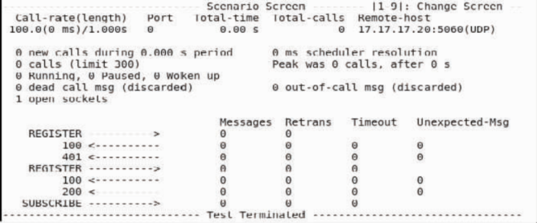
图 3 性能测试执行界面
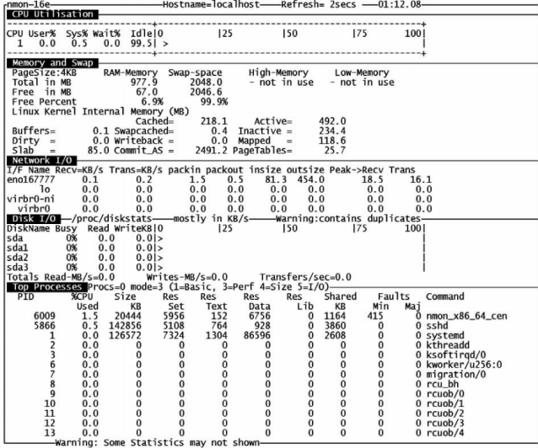
图 4 性能监控界面

3 结束语

经实际运用后，软交换自动化测试平台的意义在于：① 大

大提高测试效率 ， 自动化测试可以避免大量繁琐耗时的手工 测试；② 弥补手工测试的短板，有些非功能性的测试单用人来 测试是不可能达到的， 但是引入了自动化测试以后变得很简 单；③ 具有一致性和可重复性，很容易发现被测系统的改变； ④ 更好地利用资源 ，工具完全可以在非工作时间的夜间和周 末执行测试，充分地利用公司资源，缩短开发和测试的整个周 期 。然而，自动化也有其本身固有的局限，如果功能产生变更， 就需要人工重新编写测试用例和测试脚本 ，维护成本比人工 测试较高 ，要想实现更多软交换支持的其他协议的自动化测 试，仍需要针对该平台进行持续集成。
参考文献
[1] 京东研发—虚拟平台.京东质量团队转型实践—— 从测试 到测试开发的蜕变[M].北京:人民邮电出版社,2018.
[2] 蔡颖,生旭彬. 电话网络通信系统的软交换技术研究[J].信息 与电脑(理论版),2017(12):160-162.
[3] 张庚, 苏斓,丁慧霞,等.软交换设备 SIP 测试方法研究[C]// 中国通信学会普及与教育工作委员会.2012 年电力通信管 理暨智能电网通信技术论坛论文集,北京,2013:441-445.
[4] 符强, 陈能技,潘绍强.深入浅出性能测试于 LoadRunner 实 战[M].北京:电子工业出版社,2016.
[5] 唐君.软交换性能测试技术[J].电信网技术,2009(8):63-67.
[6] 谢辉.软交换系统的自动化测试平台 ATS 的研究和实现 [D].武汉:华中科技大学,2005.
6

